**FIFTH (5°) GRADE “DAILY ROUTINES”**

**Asignatura:** Inglés **Curso:** Quinto

**Fecha:** semana 29 Junio al 10 de Julio **Docente:** Paula Sepúlveda Millán

**Nombre del Alumno:** ______________________________

**I.- Objetivo de Aprendizaje:** Escuchar y demostrar comprensión de información explícita en textos adaptados y auténticos simples, temas de la vida cotidiana: la escuela, la casa, describir personas, objetos y su posición, lugares, acciones cotidianas. describir acciones cotidianas, Completar y escribir, de acuerdo a un modelo (OA 1-5-12-14)

**II.- Contenido** “Daily routines and the time” rutina diaria y hora

**III.- Objetivo de la clase:** Repasar contenidos al describir rutinas diarias utilizando frases aprendidas en clases anteriores relacionándolas con las horas exactas siguiendo modelo de ejemplo enseñado

**IV.- Indicaciones generales:** LEE ATENTAMENTE LAS INSTRUCCIONES

* continuar con contenidos relacionado a las rutinas diarias y horas

* no olvidar poner nombre y apellido en guías

* cada guía hecha será evaluada en los plazos establecidos

**V.- Actividad a desarrollar:** Review “repaso”

Observa las frases a continuación que corresponde a la rutina diaria “Daily Routines” con su hora exacta “o´clock”

Repaso de números y aprender a decir la hora exacta “o´clock” como enseña el modelo más abajo

Numbers

1: one 7: seven

2: two 8: eight

3: three 9: nine

4: four 10: ten

5: five 11: eleven

6: six 12: twelve

I get up at 7:00 o´clock (me levanto a las 7 en punto)

I go to school at 8:00 o´clock (me voy al colegio a las 8 en punto)

I clean my room at 10:00 o´clock (limpio mi pieza a las 10)

Dibuja las manecillas del reloj con la hora exacta y escribe el número (hora) completando la oración como muestra el ejemplo.( Recuerda la manecilla corta indica la hora y la manecilla larga los minutos)

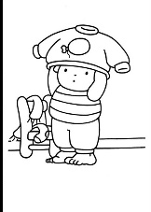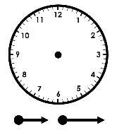



I get dressed at



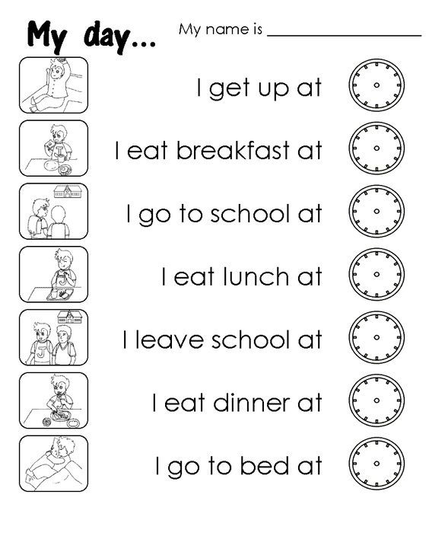



**VI.-** **Retroalimentación:** como “**Ticket de salida**” escribe 2 rutinas y dibuja las horas en el reloj como aprendimos en clase de hoy.

1. ___________________________________



1. ___________________________________

**VII.- Fecha de envío:** recepción y entrega de las guías los días miércoles 01 y 08 de Julio en el colegio

**VIII.- Cómo y/o donde enviar:** vía correo electrónico (capturar imagen en celular y /o escanear) a: [paula.sepulveda@colegio-reneschneider.cl](mailto:paula.sepulveda@colegio-reneschneider.cl) hasta el día 12 de Julio.